ISTITUTO COMPRENSIVO PESCARA 2
a.s. 2016 -2017 - Classi Terze
________________________________________________________________________________________________________

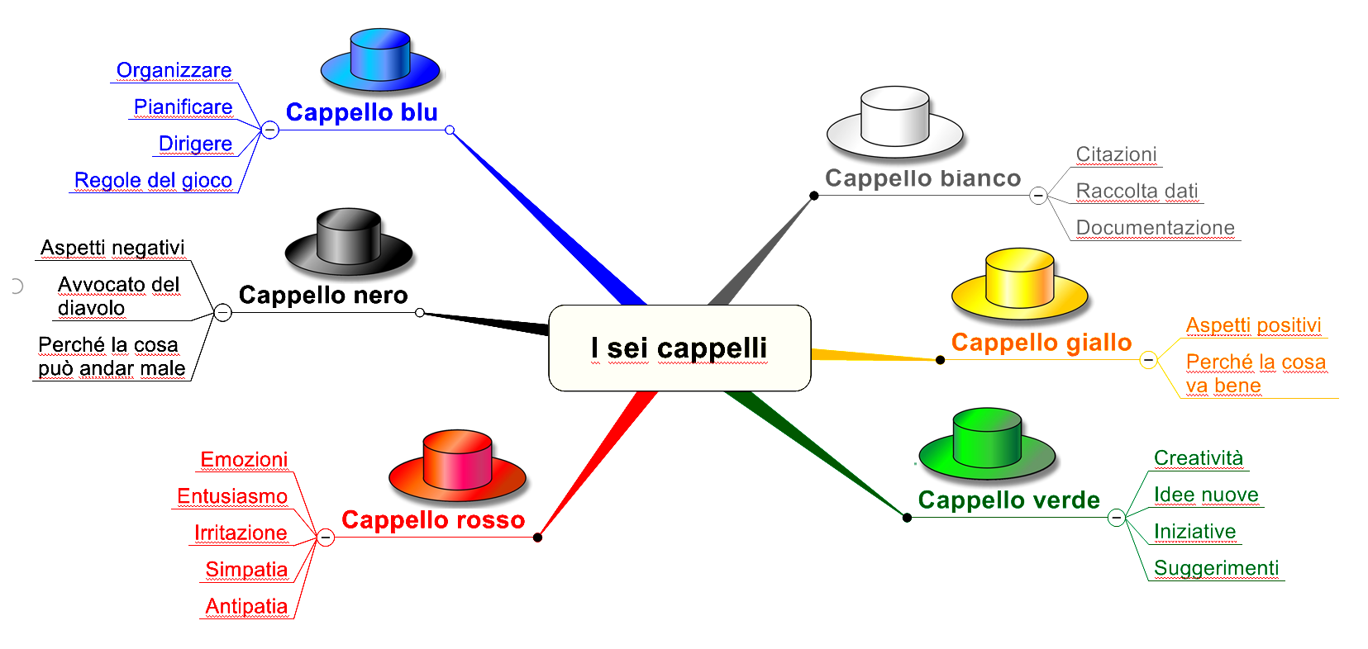

ACCOGLIENZA E PRIMA UNITA’ FORMATIVA
CLASSI TERZE

Insegnanti “I. Alpi” Insegnanti “E. Flaiano”

SGRO’ Giuseppa Maria AMURA Benedetta
DE SANCTIS Maria OTTOMBRINI Silvia
CIPOLLA Emilia STANZIANI Maria Assunta
SAVINO Anna MUCCI Gianna Maria
ZWIRNER Roberta FORTUNA Paola
CERRI Gabriella
CECAMORE Mariangela
DE AMICIS Antonella

ACCOGLIENZA
TITOLO: “BENTORNATI Tanto di cappello!”
BISOGNO FORMATIVO
Rendere l’alunno capace di gestire lo scambio comunicativo nel rispetto del sé e dell’altro promuovendo il benessere dei singoli e dell’intero gruppo attraverso esperienze socialmente e culturalmente motivanti.
OBIETTIVI D’APPRENDIMENTO
- Utilizzare strategie finalizzate ad un ascolto attivo ed interattivo
- Riferire in modo chiaro esperienze personali
- Produrre e rielaborare testi legati alle diverse occasioni di scrittura che la scuola offre
- Rispettare le convenzioni ortografiche e di interpunzione
- Leggere e comprendere testi di vario genere curando l’espressività
- Presentare e comunicare la realtà percepita
- Ascoltare ed eseguire brani musicali
- Interagire in gruppo contribuendo alla realizzazione di attività collettive
- Esprimere sensazioni, emozioni, pensieri attraverso diversi tipi di linguaggi
- Stabilire le regole della corretta convivenza nei vari contesti
- Riflettere sull’importanza dei ruoli ed assumere responsabilità all’interno del gruppo classe
- Utilizzare ed operare con i numeri in contesti significativi esperienziali
- Indagare,ricostruire e rappresentare i dati dell’esperienza
- Riconoscere spazi naturali ed antropizzati cogliendone e localizzando gli elementi costitutivi

CONTENUTI
Ascolto e parlato
Racconti di vario genere
Testi di vario tipo
Convenzioni ortografiche
Segni di punteggiatura
Categorie temporali e spaziali
Il linguaggio visivo
Brani musicali
Numeri naturali, operazioni, indagini statistiche, situazioni problematiche
Gli ambienti naturali
Realtà geografica, sua rappresentazione ed elementi costitutivi

ATTIVITA’
Conversazioni collettive guidate e spontanee, racconto di esperienze personali e di storie di vario tipo, produzione di semplici testi, e esercitazioni di vario tipo per il consolidamento delle principali difficoltà ortografiche con momenti di autocorrezione e correzione collettiva, utilizzo corretto dei segni di punteggiatura

